2023131041KK10

某同学用电流传感器观察电容器的放电过程。甲图为该实验电路图，其中电源电压恒为6 V。该同学先将开关接1为电容器充电，待电容器充满电再将开关接2，利用传感器记录电容器放电过程，得到该电容器放电过程的*I*－*t*图像如图乙。

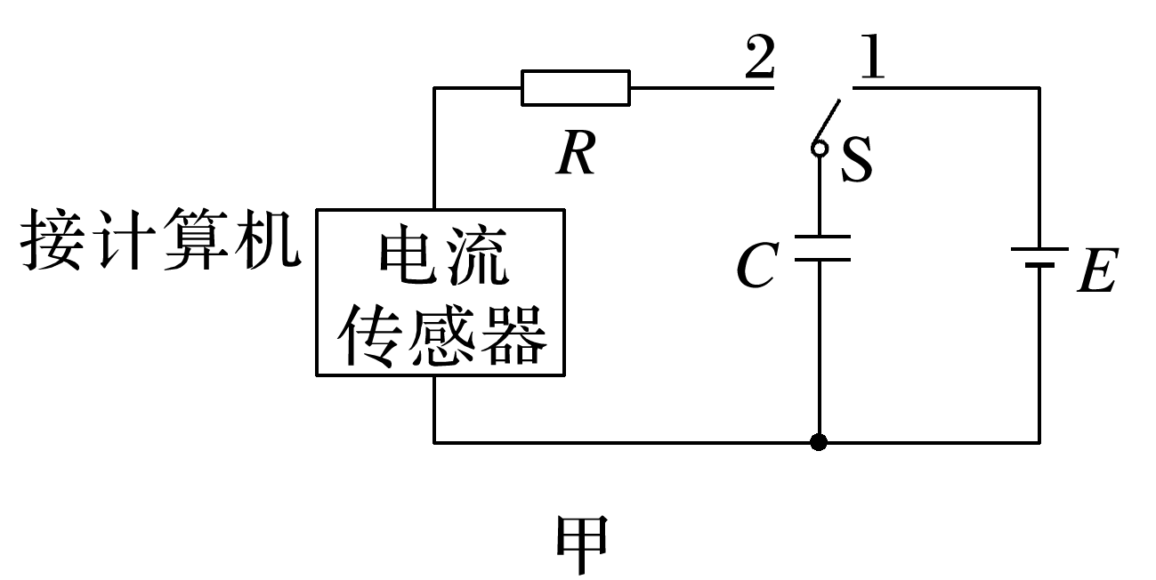

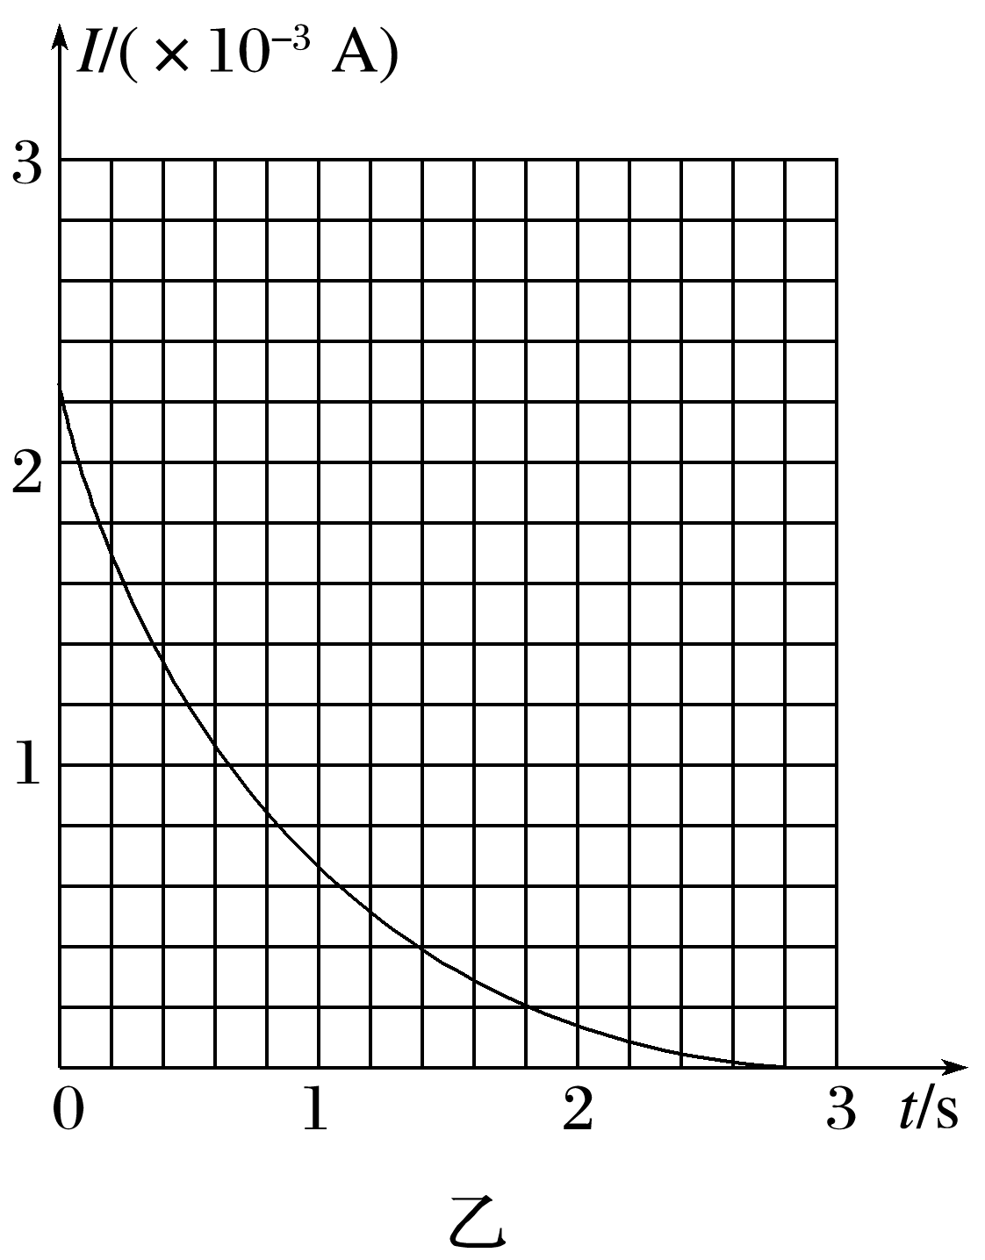

(1)下列说法正确的是 。

A．电容器充电的过程中，负电荷由电源的正极移动到电容器的正极板

B．电容器充电的过程中，电路中的电流不断增大

C．电容器放电的过程中，电容器两极板间的电场强度不断变小

D．电容器放电的过程中，电路中电流不断增大

(2)根据以上数据估算，电容器在整个放电过程中释放的电荷量为 C。(结果保留三位有效数字)

(3)该同学用相同实验装置测得另一电容器放电过程中释放的电荷量*Q*＝6.6×10－3 C，该电容器的电容为 F。(结果保留两位有效数字)

(4)如果不改变电路其他参数，只减小电阻*R*，充电时*i*－*t*图线与横轴所围成的面积将 (填“增大”“不变”或“减小”)；充电时间将 (填“变长”“不变”或“变短”)。